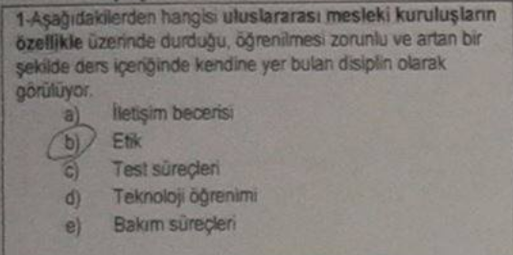



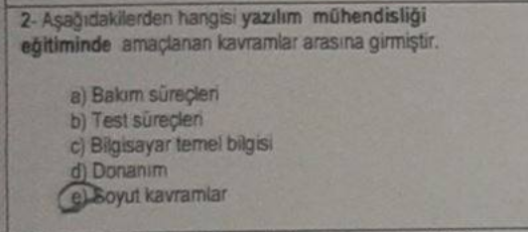



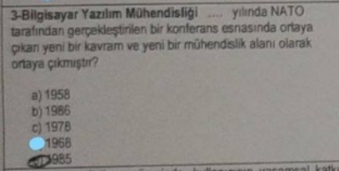



4.yazılım geliştirme sürecinde, kullanıcının yaşamsal katkı sağladığı üç nokta aşağıdakilerden hangisidir?

a. İsterlerin belirtimi, Yazılım kabülü, Kullanım sonrası değerlendirme

b. Yazılım kabuülü, Tasarım, Kullanım sonrası değerlendirme

c. İsterlerin belirtimi, Tasarım, Kullanım sonrası değerlendirme

d. İsterlerin belirtimi, Kalite, Test

e. Tasarım, Test, Kabul

5. Aşağıdakilerden hangisi bakım nitelikleri arasında sayılamaz?

a. Resmi değişim denetim süreci kapsamında olmalıdır

b. yönetilmelidir

c. süreç iyileştirme yapılmalıdır

d. sistematik olarak izlenmelidir

e. planlanmalıdır

6. ERP sistemlerinin öne çıkan en önemli özelliği nedir ?

a. uzun süreli ve kazançlı müşteri ilişkilerini oluşturan ve muhafaza eden bir iş stratejisidir

b. müşteriyi tanımak, müşteri ihtiyacını anlamak, ona uygun hizmetler ve ürünler geliştirmek ve bu bilginin organizasyon içinde paylaşılmasıdır

c. işletmenin üretim ve idari tüm fonksiyonlarını tek bir sistem içinde yorumlamasıdır

d. etkili pazarlama/satış ve servis süreçlerini yöneten müşteri merkezli bir iş felsefesi olması

e. malzeme ihtiyaç planlama süreçlerini izleyebilmektir

7. aşağıdakilerden hangisi belgelendirilmemiş yazılımlar için uygulanacak bakım yöntemlerinden değildir?

a. aynı kod üzerinde değişiklik yapılabilir

b. yeniden yapılanma

c. tersine mühendislik

d. tüm yazılım üretim süreci gözden geçirilir

e. kod farklı ortamlara taşınabilir

8. …………….. son dönemlerde BT projelerinde yönetilmesi gerekli bilgi alanlarından biri olarak ortaya çıkmıştır?

a. zaman yönetimi

**b. risk yönetimi**

c. insan kaynakları yönetimi

d. kalite yönetimi

e. maliyet yönetimi

9. her yazılım projesi …….., …….., …….. kısıtları altında gerçekleştirilir

a. kapsam, zaman, risk

b. maliyet, zaman, tedarik

c. kapsam, zaman, iletişim

**d. kapsam, maliyet, zaman**

e. maliyet, zaman, entegrasyon

10. aşağıdakilerden hangisi yazılım testinin amaçlarından birini işaret eder?

a. kullanıcının eğitim düzeyi

b. sistemin uyarlanabilirliği

**c. yazılım kalite standartlarına uyumu**

d. prosedürlerin sınaması

e. analiz değerlendirme

11. aşağıdakilerden hangisi saydam kutu testini en doğru biçimde tanımlar?

a. yazılımın sadece girdileri kontrol edilir

b. yazılımın tüm üretim süreci gözden geçirilir

c. yazılımın sadece çıktıları kontrol edilir

d. sadece belge ve planlar gözden geçirilir

e. sadece ara yüz işlevleri gözden geçirilir

12. aşağıdaki etmenlerden hangisi satın alınacak yazılımın değerlendirilmesinde kullanılmaya uygun nitelik ölçütlerini gösterir?

a. bakım kolaylığı, esneklik

b. esneklik, taşınabilirlik

c. esneklik, doğruluk

d. taşınabilirlik, doğruluk

**e. taşınabilirlik, bakım kolaylığı**

13. “……… sızma test yönteminde firma tüm bilgileri, kaynak kodları paylaşır ve olabildiğince sızma testi yapanlara bilgi verme konusunda yardımcı olur.”

a. white box pentest

b. black box pentest

c. statik test

d. dinamik test

e. hiçbiri

14. aşağıdakilerden hangisi yazılım geliştirme süreç yaklaşımlarından (metodolojilerinden) biri değildir?

a. helozonik

b. gelişigüzel

c. agile(çevik)

**d. pilot**

e. arttırımsal

15. bir sistem analisti sistemi anlamak için aşağıdaki sorulardan hangisini sormaya gerek duymaz?

a. hangi adımlar yapılmakta

b. ihtiyaç duyulan malzeme ne zaman getirilmekte

c. hangi sıklıkla yapılmakta

d. sonuç bilgiyi kim kullanmakta

e. hangi sürece ait veriler işlenmekte

16. aşağıdakilerden hangisi arayüz tasarımlarında kullanılabilirliğinin değerlendirilmesi aşamasında genellikle başvurulan seçeneklerden biridir?

a. görsel yeterlilik değerlendirme

b. uzman değerlendirmesi

c. uyumluluk değerlendirme

d. kalite değerlendirme

e. performans değerlendirme

17. aşağıdakilerden hangisi gerçek zamanlı sistem yazılımlarının taşınması gereken özelliklerden değildir?

a. önceden kestirilebilir davranış sağlar

b. eş zamanlı birden fazla görevi icra edebilir

c. katı gerçek zamanlı sistemler için doğru zamanda gerçekleştirilmeyen bir görev tekrar işlenmek üzere işaretlenir

d. giriş/çıkış erişimi desteği sağlar

e. zamana bağlı işlevler için zamanlayıcı içerir

18. aşağıdakilerden hangisi yazılım geliştirme sürecinde aranan kodlama dilinin genel özelliklerinden sayılamaz?

a. bakım

b. geliştirme araçları

c. grafik ara yüz araçları

d. tip kontrolü

e. taşınabilirlik

19. aşağıdakilerden hangisi etik ilkeler çerçevesinde mühendis sorumluluğunun seçeneklerinden biri sayılamaz?

a. topluma karşı sorumluluklar

b. doğaya ve çevreye karşı sorumluluklar

c. işverene ve müşteriye karşı sorumluluklar

d. mesleğe ve meslektaşa karşı sorumluluklar

**e. geliştirilen ürüne karşı sorumluluklar**

20. aşağıdaki yazılım geliştirme süreçlerinden hangisine,(en fazla) performans ve güvenlik gibi kavramlar göz önüne alınarak gerçeklenmektedir?

a. analiz

b. tasarım

c. unit testler

d. bakım

**e. production ortam**

21. aşağıdakilerden hangisi (UML) etkileşim diyagramlarından biri değildir?

a. sıralama(sequence) diyagramı

b. iletişim(communication) diyagramı

**c. dağılım(deployment) diyagramı**

d. etkileşime(interaction overview) bakış diyagramı

e. zaman akış(timing) diyagramı

22. aşağıdakilerden hangisi Agile(Çevik) yazılımın prensiplerinde öncelikle yapılması gerekenlerden sayılamaz?

a. müşteri memnuniyeti

b. değişiklik kabulü

c. kısa zaman aralıkları ile teslim

d. çalışan yazılım

e. durum raporları teslimi

23. aşağıdakilerden hangisi çevik yazılım geliştirme sürecinin manifestosu olarak sayılamaz?

a. bireyler ve aralındaki etkileşimlerin > kullanılan araç ve süreçlerden

b. çalışan yazılımın > detaylı dokümantasyondan

c. müşteri ile işbirliğinin > sözleşmedeki kesin kurallardan

d. değişikliklere uyu sağlayabilmenin > mevcut planı takip etmekten

e. müşteri ile işbirliğinin > detaylı dokümantasyondan

24. CRM sistemlerinin öne çıkan en önemli özelliği nedir?

a. uzun süreli ve kazançlı müşteri ilişkilerini oluşturan ve muhafaza eden bir iş stratejisidir

b. müşteriyi tanımak, müşteri ihtiyacını anlamak, ona uygun hizmetler ve ürünler geliştirmek ve bu bilginin organizasyon içinde paylaşılmasıdır

c. işletmenin üretim ve idari tüm fonksiyonlarını tek bir sistem içinde yorumlamasıdır

d. etkili pazarlama/satış ve servis süreçlerini yöneten müşteri merkezli bir iş felsefesi olamsı

e. malzeme ihtiyaç planlama süreçlerini izleyebilmektir

25. aşağıdakilerden hangisi yazılım test sürecindeki temel risk kriterlerinden biri değildir?

a. tümleştirmede karmaşa

b. plan dışı yürütme

c. yordamların yetersizliği

d. zamanın aşımı

e. mantıksal sıralama

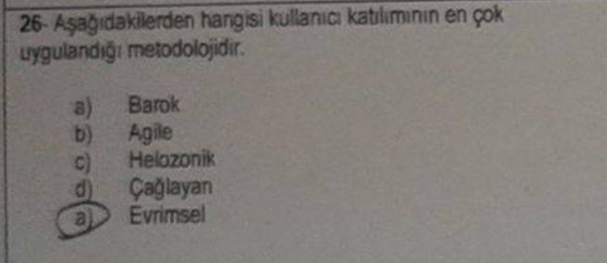



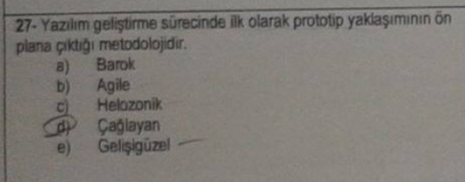



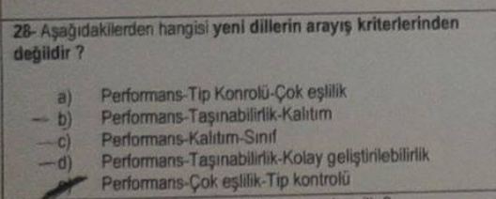



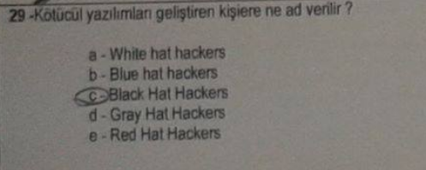



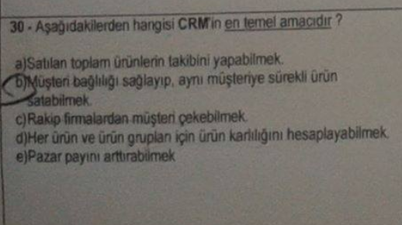



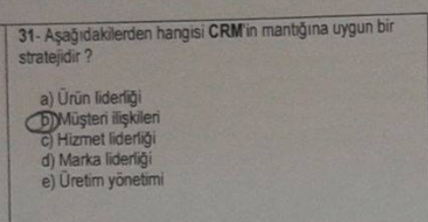



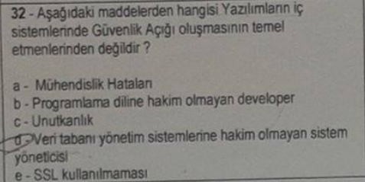



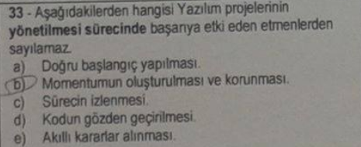



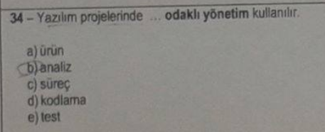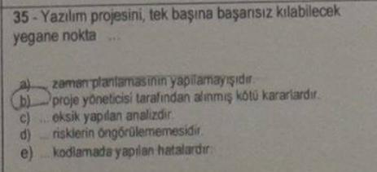



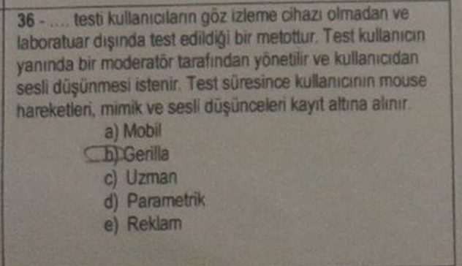



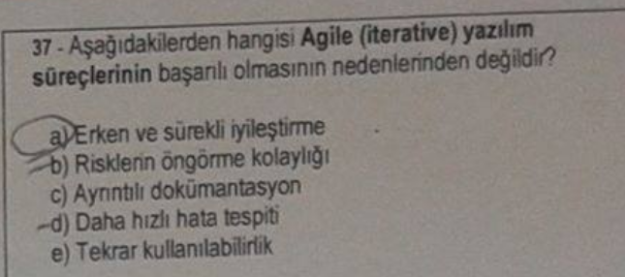



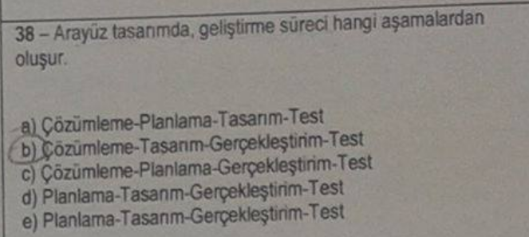



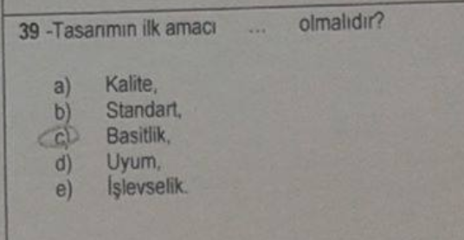



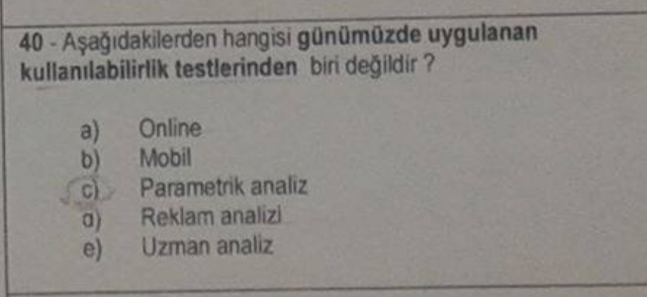



Aaaaaaaaaaaaaaaaaaaaaaaaaaaaaaaaaaaaaaaaaaaaaaaaaaaaaaaaaaaaaaaaaaaaaaaaaaaaaaa

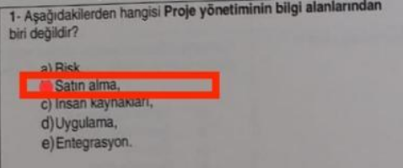



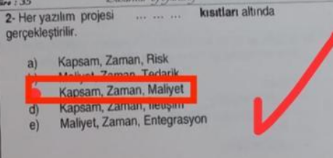



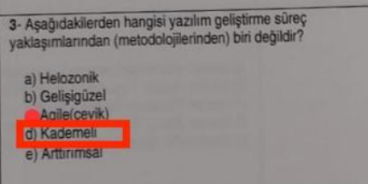



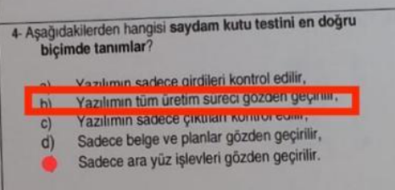



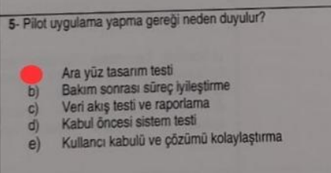



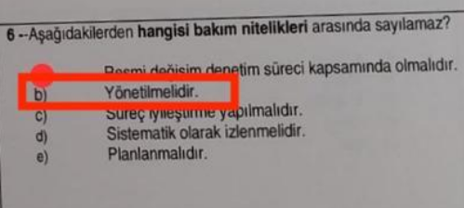



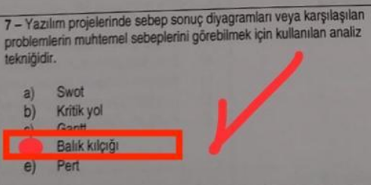



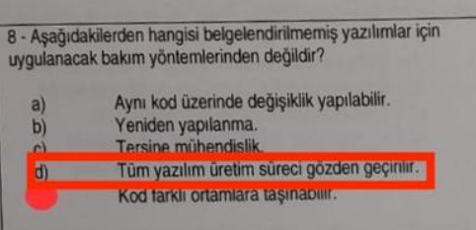



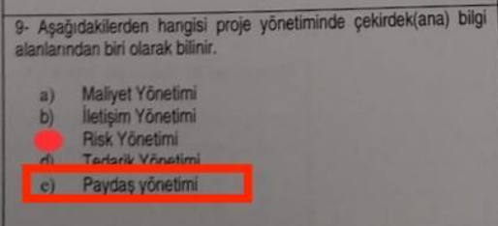



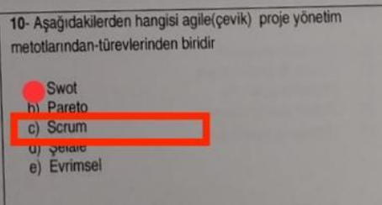



11. proje yönetim sürecinin temel işlevlerinden biri değildir?

a. planlama

b. kontrol

c. uygulama

d. “bu şıkkı okuyamadım”

e. bakım

**12.Yazılım geliştirme sürecinde ilk olarak prototip yaklaşımının ön plana çıktığı yazılım geliştirme yöntemi aşağıdakilerden hangisidir?**

1. Barok  
   b) Agile  
   c) Helozonik (spiral)  
   d) Çağlayan

e) Gelişigüzel

13. **Aşağıdakilerden hangisi grid computing’in amaçlarından biri değildir?**

**Görünen Şıklar:**

a) Dağıtık bilgi işleme  
b) Hesap gücünü artırma  
c) **Veri temizleme**  
d) Ağ kapasitesini artırma  
e) Depolama kapasitesini artırma

14. **Aşağıdakilerden hangisi imalat sektöründe Kurumsal Bilgi platformu (ERP) kullanan bir uygulamadır?**

**Şıklar (netleşenler):**

a) **ERP**  
b) CRM  
c) MRP  
d) MIS  
e) GIS

15. **Yazılım değerlendirmesinde, kullanılabilirlik kavramının içini dolduran en önemli kriter aşağıdakilerden hangisidir?**

**Şıklar:**

a) Öğrenilebilirlik  
**b) Verimli ve etkili kullanım**  
c) Performansa dayalı kullanım  
d) Hata yönetimi ve destek  
e) Kontrol edilebilirlik

16. **Aşağıdakilerden hangisi çevik yazılım geliştirme sürecinin merkezindeki ilkelerden biri olarak sayılmaz?**

**Şıklar (görüntüden çözümleme):**

a) Süreçler ve araçlardan etkilenmeyin – kullanıcıyı ön planda tutun  
b) Çalışan yazılım – detaylı dokümantasyondan önce gelir  
c) Müşteri ile işbirliği – sözleşmelerin yerine  
d) Değişikliklere uyum – mevcut plana bağlı olmaktan önce gelir  
e) Zamanında uygulama teslimi – kullanıcı isteklerinden önce gelir

17. **Bir projede ya da bir ticari girişimde kurumun, teknolojinin, sürecin, durumun veya kişilerin karar vermesine yardımcı olacak araç olarak kullanılır.**

**Bu tanım aşağıdakilerden hangisine aittir?**

**Şıklar:**

a) SWOT   
b) Grid Computing  
c) Work Breakdown Structure  
d) PMI  
e) Mind Mapping

18. **Aşağıdakilerden hangisi yazılım geliştirme hayat döngüsünde kullanıcıyla etkileşimde bulunulan ve ön plana çıkıp en önemli aşama olarak görülen adımdır?**

**Şıklar (tahmini olarak):**

a) İsterler toplanması  
b) Gereksinim analizi  
c) Tasarım   
d) Gerçekleştirim  
e) Test

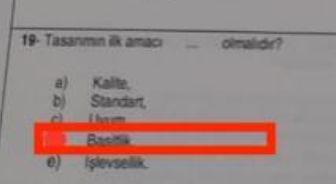



20. **Aşağıdakilerden hangisi yazılım geliştirme süreçlerini doğru tanımlar?**

**Şıklar (görüntüye göre düzenlenmiş haliyle):**

a) İsterler – Planlama – Tasarım – Gerçekleştirim – Test – Bakım  
b) İsterler – Analiz – Tasarım – Gerçekleştirim – Test – Bakım  
c) İsterler – Planlama – Tasarım – Kontrol – Test – Bakım  
d) İsterler – Analiz – Tasarım – Kontrol – Test – Bakım  
e) İsterler – Planlama – Tasarım – Gerçekleştirim – Test – Teslim

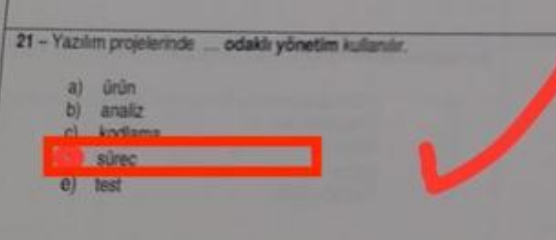



22. **Aşağıdakilerden hangisi proje yönetim süreçlerini doğru tanımlar?**

**Görseldeki şıklar (netleştirilmiş şekilde):**

a) Başlama – Tanımlama – Planlama – Uygulama – Kontrol&Teslim – Kapanma  
b) Başlama – Tanımlama – Analiz – Uygulama – Kontrol&Teslim – Kapanma  
c) Başlama – Analiz – Uygulama – Test – Kapanma  
d) Başlama – Analiz – Uygulama – Kontrol&Teslim – Kapanma  
e) Başlama – Tanımlama – Planlama – Tasarım – Uygulama – Kapanma

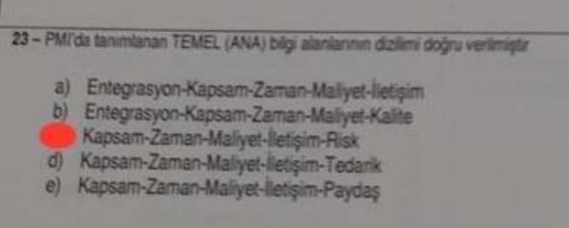



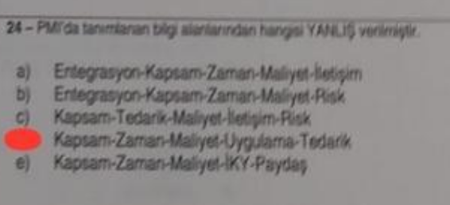



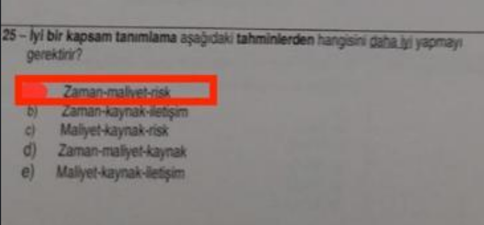



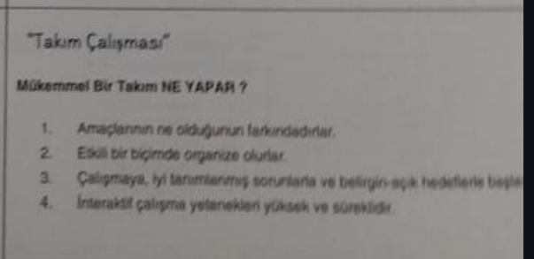



27. **Aşağıdakilerden hangisi yazılım üretimi sırasında belgeleme adına yapılan ara üretimlerden biridir?**

**Netleştirilmiş Şıklar:**

a) Çözümleme bilgileri  
b) Tasarım bilgileri  
c) Planlama bilgileri  
d) Anlaşma veya protokol bilgileri  
e) Gerçekleştirim bilgileri

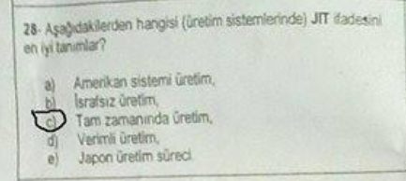



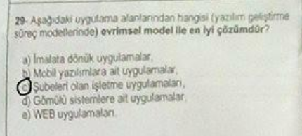



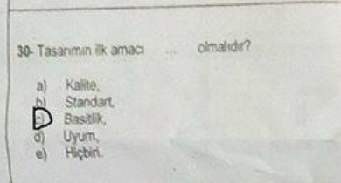



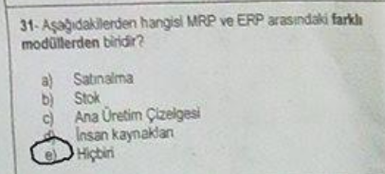



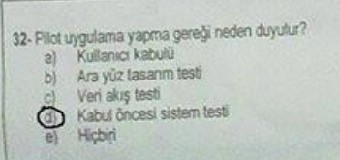



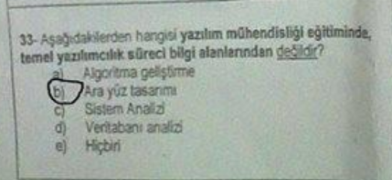



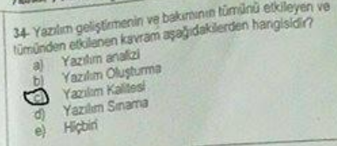



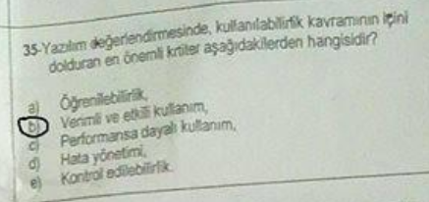



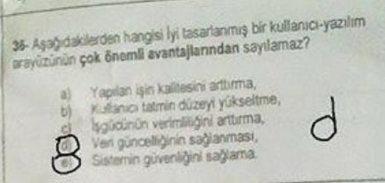



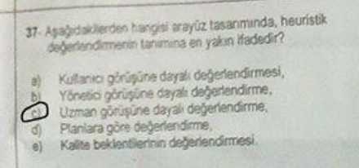



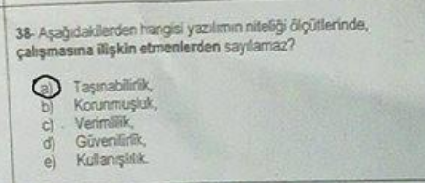



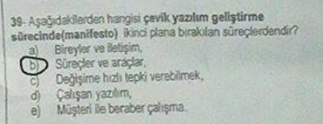



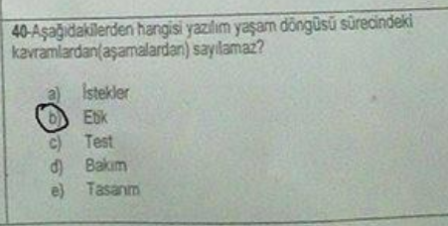



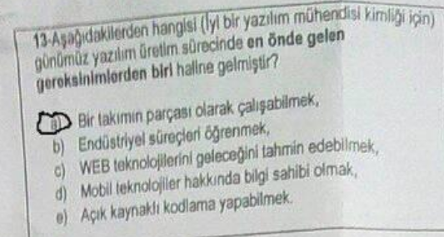



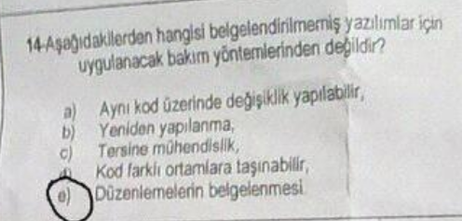



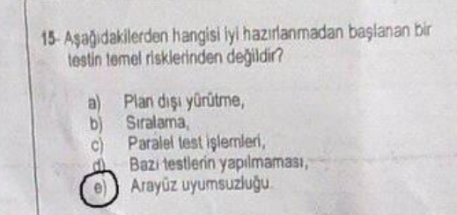



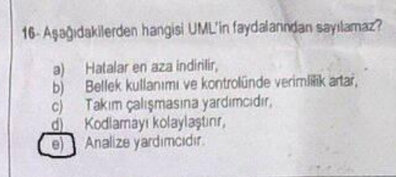



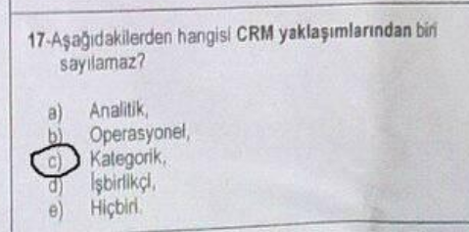



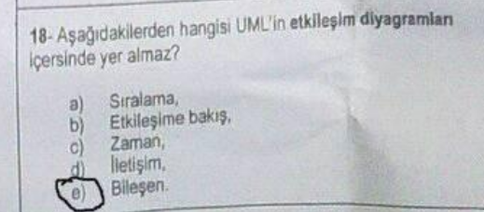



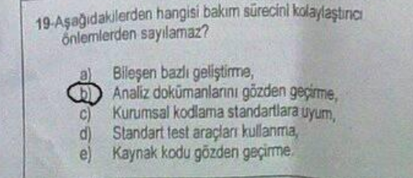



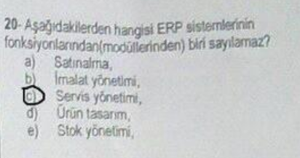



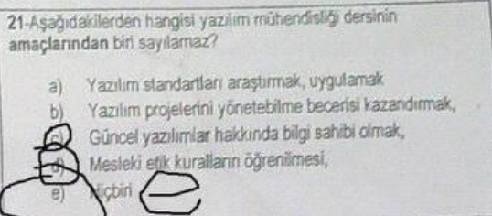



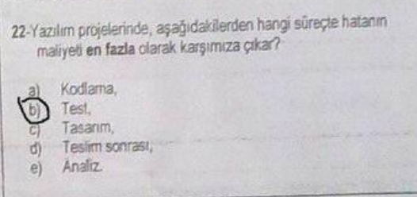



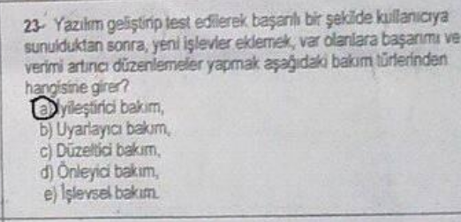



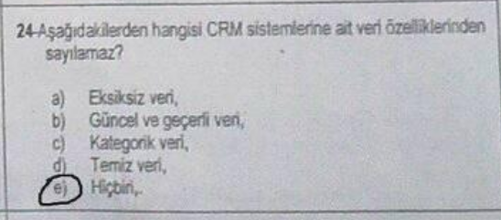



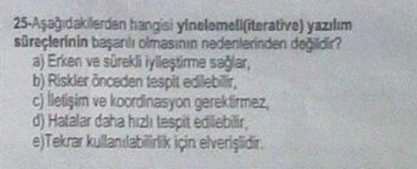



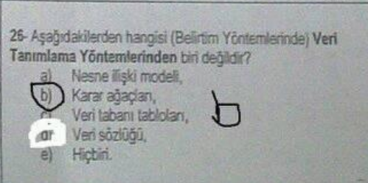



Aaaaaaaaaaaaaaaaaaaaaaaaaaaaaaaaaaaaaaaaaaaaaaaaaaaaaaaaaaaaaaaaaaaaaaaaaaaaaaa

